DALLMER Abdeckhaube ORIO, Kunststoff, weiß matt

Dallmer

Eigenschaften

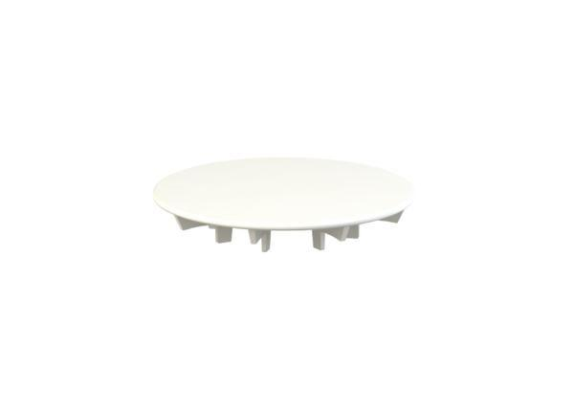

GTIN:

4001636161475

HAN:

161475

Farbton

weiß

Form

rund

Oberfläche

matt

Werkstoff

Kunststoff